**Пишем простейшую версию популярной игры 'Сапер':**

Проект реализован на базе нативных технологий: HTML, СSS, JAVASCRIPT (ES^6 и более поздние версии) ---

Схема папок в корневой директории  
📂 build - папка с JS-файлами (изначально пустые)  
-📄 const.js - файл для DOM-констант  
-📄 index.js - главный файл с кодом  
-📄 state.js - файл для глобального состояния проекта (см. ниже)  
-📄 utils.js - функциональные утилиты  
📂 img - изображения для файла readme.md  
📂 css - готовые файлы стилей  
📂 index.html - готовый HTML-файл

Студенты получают готовую верстку проекта для дальнейшей реализации JS-кода

**Дополнительные ресурсы:**

1. Изображения бомб и флажков попыток реализовать с помощью эмодзи: [Emoji](https://emojicopy.com/" \o "Эмодзи);
2. Шрифт 'Roboto' подключен по CDN c [google fonts](https://fonts.google.com/selection?selected=Material+Symbols+Outlined:sports_soccer:FILL@0;wght@400;GRAD@0;opsz@24&icon.size=24&icon.color=%23e8eaed):

<head>

<link rel="preconnect" href="https://fonts.googleapis.com" />

<link rel="preconnect" href="https://fonts.gstatic.com" crossorigin />

<link

href="https://fonts.googleapis.com/css2?family=Roboto:ital,wght@0,100;0,300;0,400;0,500;0,700;0,900;1,100;1,300;1,400;1,500;1,700;1,900&display=swap"

rel="stylesheet"

/>

</head>

**Динамическая генерация элементов, отвечающий за клетки поля должна происходить в контейнер:**

<section class="field">

<!-- Dynamic Render Content -->

</section>

**Особенности реализации:**

1. Главный скрипт - модульный, подключается в документа с атрибутом **defer** (для доступа к элементам DOM-дерева):

<head>

<script src="./build/index.js" defer type="module"></script>

</head>

1. Для удобства, стили разбиты на модули. Каждый отдельный файл подключаетсчя к главному style.css директивой:

@import url(path);

1. Состояние каждой клетки, прогресс игрока, массив координат бомб, размер поля и т.д. - вынесем в глобальное состояние нашего проекта (см. файл **state.js**):

export const state = {

$CELLS: null, // состояние, для хранения HTML-коллекции элементов клеток поля

field: [], // матрица первонального состояния поля

row: 5, // количество клеток в ряде

bombsCoords: [], // массив с координатами бомб

cellWidth: 50, // ширина клетки, в пикселях

progress: [], // массив прогресса

cellState: {

0: "",

[-1]: "💣",

flag: "🏁",

},

};

1. Функция создания матрицы состояния поля (**createInitialFieldState**) должна вызываться единожды, при клике по кнопке **START** (см. файл index.html). Функция должна создавать матрицу **state.field** равную **квадрату state.row** и 'разбрасывать' бомбы в случайном порядке в количестве, не превышающем **state.row**. Если координата бомбы повторяется - последняя не должна попасть в массив с координатами бомб **state.bombsCoords**.  
   Элементы матрицы состояния поля **state.field** - имеют 3 состояния:

* нулевое (число 0);
* бомба (число -1);
* сиблинг - целое положительное число, обозначающее итоговое количество бомб по 8 направлениям;

1. Функция отрисовки поля (**drawField**) должна вызываться единожды, сразу после вызова функции **createInitialFieldState**. HTML-шаблон для генерации клетки поля должен иметь вид:

// Значение id совпадает с индексом элемента клетки в составе HTML-коллекции state.$CELLS

`<div class='field\_\_cell' id='${i}'> 😧 </div>`;

1. Функция стилизации поля (**styleField**) должна вызываться единожды, сразу после вызова функции **drawField**
2. Обработчик событий клика по клеткам **fieldClickHandler** - должен быть добавлен на контейнер поля **$FIELD** и, используя **делегирование**, получать **id** клетки, который должен совпадать с индексом конкретного элемента в HTML-коллекции **state.$CELLS**  
   Важно! при клике на клетку поля с состоянием:

* **ноль** - должны открываться смежные клетки по 8 направлениям (включая диагональные направления);
* **сиблинг** - отображатся целое положительное число, **обозначающее кол-во бомб вблизи этой клетки по 8 направлениям (верх, низ, лево, право, правый-верхний, правый-нижний, левый-верхний, левый-нижний)**;
* c состоянием **бомба** - отображаться эмодзи бомбы (проигрыш)

Картинка, отражающая сиблингов клетки с бомбой по 8 направлениям:

[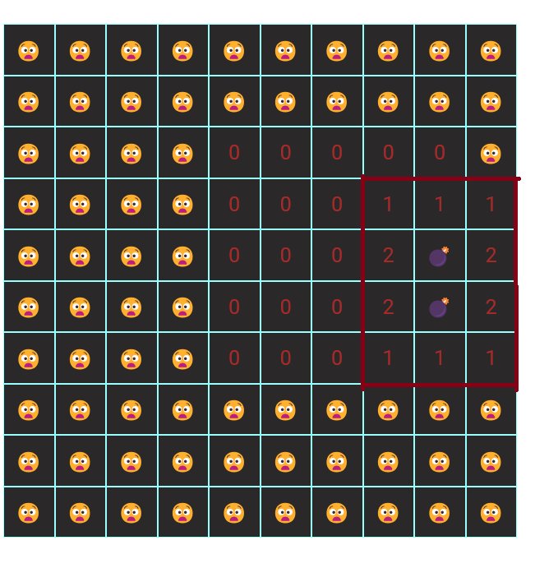](https://github.com/rakoth-gri/Miner-Sweeper/blob/master/img/siblings.png)

1. После 'открытия' клетки - функция **updateProgress** обновляет состояние массива **state.progress**, добавляя в него только уникальные координаты, исключая координаты бомб! Также, должен изменяться атрибут **value** HTML-элемента c классом **progress\_bar** - визуализируя состояние прогресса игрока!
2. Функция **defineBombSiblings** должна находить в матрице **state.field** сиблинги элементов с **бомбой** по **8 направлениям (включая диагональные)**, увеличивая их состояние на единицу. Также, это функция должна обрезать:

* отрицательные элементы;
* элементы с индексами (id) >= **row^2**
* элементы, выходящие за пределы левого и правого краев рабочего поля

1. Функция **resetHandler** должна:

* обнулять прогресс
* формировать новую матрицу состояния поля, путем перезапуска функции **createInitialFieldState** и т.п.

1. При клике правой кнопкой мыши по клетке рабочего поля - должен быть вызван обработчик **attemptHandler**, рисующий флажок(промежуточное состояние) в этой клетке: [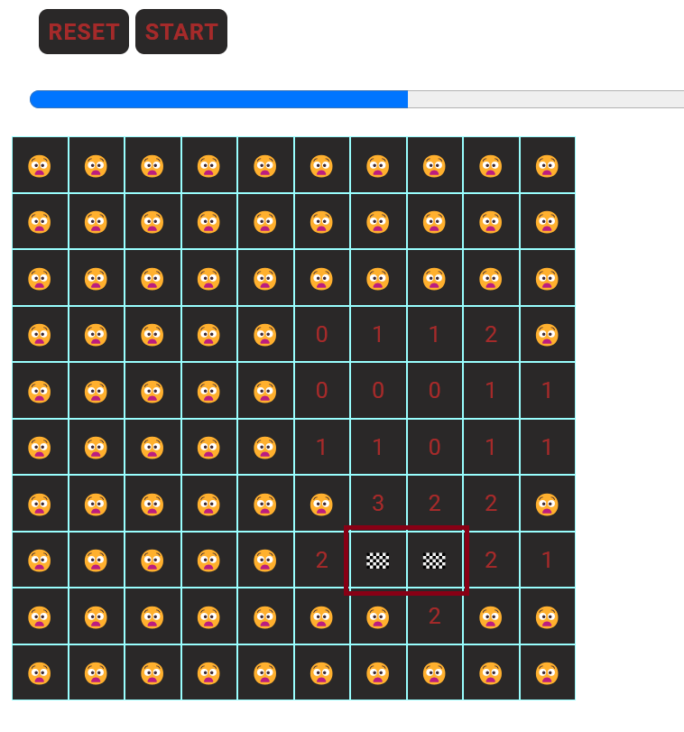](https://github.com/rakoth-gri/Miner-Sweeper/blob/master/img/flag.png)

**About**

A popular game in simplest realization ( projetc for HTML-JS-CSS-TS course)

**Resources**

[Readme](https://github.com/rakoth-gri/Miner-Sweeper#readme-ov-file)

[Activity](https://github.com/rakoth-gri/Miner-Sweeper/activity)

**Stars**

[**0** stars](https://github.com/rakoth-gri/Miner-Sweeper/stargazers)

**Watchers**

[**1** watching](https://github.com/rakoth-gri/Miner-Sweeper/watchers)

**Forks**

[**0** forks](https://github.com/rakoth-gri/Miner-Sweeper/forks)

[**Releases**](https://github.com/rakoth-gri/Miner-Sweeper/releases)

No releases published

[Create a new release](https://github.com/rakoth-gri/Miner-Sweeper/releases/new)

[**Packages**](https://github.com/users/rakoth-gri/packages?repo_name=Miner-Sweeper)

No packages published  
[Publish your first package](https://github.com/rakoth-gri/Miner-Sweeper/packages)

[**Deployments5**](https://github.com/rakoth-gri/Miner-Sweeper/deployments)

* [github-pages 5 months ago](https://github.com/rakoth-gri/Miner-Sweeper/deployments/github-pages" \t "_blank)

[+ 4 deployments](https://github.com/rakoth-gri/Miner-Sweeper/deployments)

**Languages**

* [JavaScript66.2%](https://github.com/rakoth-gri/Miner-Sweeper/search?l=javascript)
* [CSS18.6%](https://github.com/rakoth-gri/Miner-Sweeper/search?l=css)
* [HTML15.2%](https://github.com/rakoth-gri/Miner-Sweeper/search?l=html)

**Footer**

© 2024 GitHub, Inc.

**Footer navigation**

* [Terms](https://docs.github.com/site-policy/github-terms/github-terms-of-service)
* [Privacy](https://docs.github.com/site-policy/privacy-policies/github-privacy-statement)
* [Security](https://github.com/security)
* [Status](https://www.githubstatus.com/)
* [Docs](https://docs.github.com/)